Trường THCS ...........................  Tổ ................... | Họ và tên giáo viên:  ......................

BÀI 17: CHƯƠNG TRÌNH MÁY TÍNH
Môn học: Tin học; Lớp: 6
Thời gian thực hiện: 1-2 tiết

I. MỤC TIÊU
1. Về kiến thức
- Biết được chương trình là mô tả một thuật toán để máy tính "hiểu" và thực hiện được.
2. Về năng lực
- Hình thành và phát triển tư duy thuật toán, bước đầu có tư duy điều khiển hệ thống.
- Góp phần rèn luyện kĩ năng cộng tác, giao tiếp và thuyết trình (thông qua các hoạt động nhóm).
3. Về phẩm chất
- Góp phần rèn luyện sự chăm chỉ, kiên trì và cẩn thận trong quá trình học.
- Tôn trọng và tuyệt đối thực hiện các yêu cầu, quy tắc an toàn khi thực hành trong phòng máy.
II. THIẾT BỊ DẠY HỌC VÀ HỌC LIỆU
1. Giáo viên
- Kế hoạch bài dạy, SGK, SGV, máy tính, máy chiếu, loa, mic, đồ dùng dạy học.
- Một số bức tranh đơn giản vẽ đồ vật, hoa, quả, ...
- Cài đặt phần mềm lập trình trực quan Scratch trên máy tính để học sinh thực hành.
2. Học sinh
- Vở ghi, SGK, giấy nháp, đồ dùng học tập.
III. TIẾN TRÌNH DẠY HỌC
A. HOẠT ĐỘNG KHỞI ĐỘNG
Mục tiêu: Giúp học sinh rèn luyện kĩ năng mô tả thuật toán bằng ngôn ngữ tự nhiên. Tạo tình huống để giáo viên dẫn dắt vào bài mới.
Tổ chức dạy học và đánh giá HS: Chia lớp thành các cặp đôi hoặc nhóm nhỏ. GV chuẩn bị cho mỗi nhóm 1 bức tranh và hướng dẫn các nhóm chơi trò chơi "Làm theo chỉ dẫn" như mô tả trong SGK. GV nhận xét, đánh giá thái độ và hiệu quả làm việc của từng nhóm. Tuyên dương các nhóm có kết quả tốt và góp ý cho các nhóm còn lại.
Hoạt động học tập của học sinh | Dự kiến sản phẩm của HS
Các nhóm HS chơi trò chơi "Làm theo chỉ dẫn" theo hướng dẫn của GV.  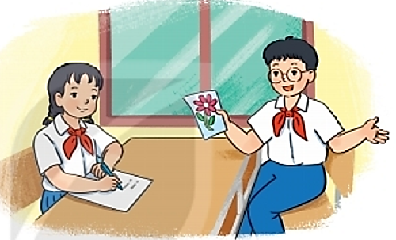 | - Các chỉ dẫn của HS (đại diện cho mỗi nhóm).  - Các bức tranh của mỗi nhóm đã vẽ theo các chỉ dẫn tương ứng.

B. HOẠT ĐỘNG HÌNH THÀNH KIẾN THỨC MỚI
1. CHƯƠNG TRÌNH MÁY TÍNH
Hoạt động 1. Thực hiện thuật toán
Mục tiêu: Giúp HS hiểu được ngôn ngữ lập trình được dùng để mô tả thuật toán cho máy tính hiểu và thực hiện.
Tổ chức dạy học và đánh giá HS: 1. GV nhấn mạnh lại nội dung của phần khởi động để HS hiểu được tình huống; sau đó nêu mục đích, yêu cầu của hoạt động khởi động trước toàn lớp. Chia nhóm HS. 2. HS thảo luận nhóm để trả lời câu hỏi vào bảng nhóm. 3. Kết thúc thảo luận, GV cho các nhóm báo cáo kết quả và tổ chức nhận xét, đánh giá.
Hoạt động học tập của học sinh | Dự kiến sản phẩm của HS
- HS đọc phần nội dung kiến thức mới.   | - HS biết được máy tính thực hiện công việc theo chương trình.  - Khái niệm ngôn ngữ lập trình.  - Khái niệm chương trình máy tính.  - Dữ liệu vào và dữ liệu ra.  - Nhận biết và thông hiểu được chương trình tính tổng hai số a, b viết bằng ngôn ngữ tự nhiên và ngôn ngữ Scratch.
- HS ghi nhớ kiến thức trong hộp kiến thức.   | * Máy tính thức hiện công việc theo chương trình.  * Chương trình là mô tả thuật toán để máy tính "hiểu" và thực hiện được.  * Chương trình dựa trên các dữ liệu đầu vào, tiến hành các bước xử lí để trả lại kết quả đầu ra.
- HS củng cố kiến thức.   | Nội dung điền vào các dấu hỏi chấm trong bảng như đáp án dưới đây.
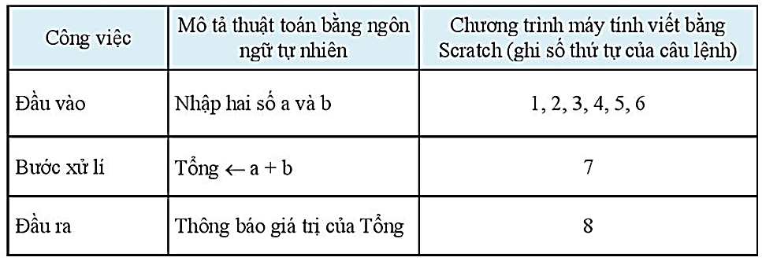

2. THỰC HÀNH: TẠO CHƯƠNG TRÌNH MÁY TÍNH
Mục tiêu: Giúp học sinh hoàn thành nhiệm vụ được giao là thông hiểu được cách thức mô tả thuật toán giải quyết yêu cầu bằng sơ đồ khối và chương trình Scratch.
Tổ chức dạy học và đánh giá HS: GV hướng dẫn HS thực hành theo các bước như trong SGK. Chia nhóm HS. Nhận xét và đánh giá thái độ làm việc và mức độ hiểu vấn đề của từng nhóm HS.
Hoạt động học tập của học sinh | Dự kiến sản phẩm của HS
- Nhận nhiệm vụ được GV giao (nội dung nhiệm vụ trong SGK). | - Xác định rõ được nhiệm vụ của mình: mô tả thuật toán bằng sơ đồ khối và chương trình Scatch.
- Xác định đầu vào, đầu ra của bài toán. | - Đầu vào: hai số a, b.  - Đầu ra: số tiền lãi hoặc số tiền bị lỗ.
- Trình bày thuật toán bằng sơ đồ khối:  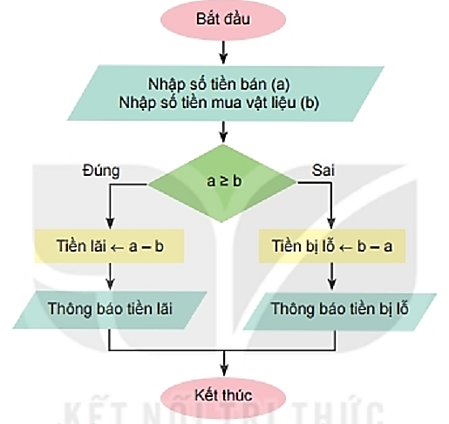 | GV nhận xét, đánh giá từng nhóm HS theo các ý sau:  - Nhận biết sơ đồ khối.  - Hiểu rõ các kí hiệu (các hình) dùng trong sơ đồ khối.  - Tiến trình (thứ tự thực hiện) trong sơ đồ khối.  - Hiểu rõ được sơ đồ khối.
- Chương trình Scratch tính toán tiền bán thiệp:  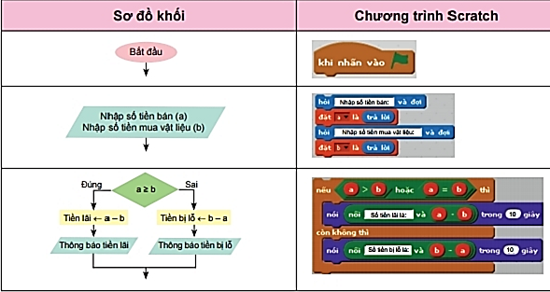 | GV nhận xét, đánh giá từng nhóm HS dựa trên các ý sau:  - Kiến thức về ngôn ngữ Scratch của HS đã học ở Tiểu học.  - Sự tương ứng của khi diễn đạt từ sơ đồ khối sang lệnh của Scratch.  - Thao tác khi thực hành với Scratch trên máy tính.

C. HOẠT ĐỘNG LUYỆN TẬP
Mục tiêu: Giúp HS luyện tập để củng cố, khắc sâu kiến thức đã học.
Tổ chức dạy học và đánh giá HS: GV chia lớp thành các nhóm nhỏ (3 - 4 học sinh/nhóm); giao nhiệm vụ cho các nhóm theo nội dung luyện tập trong SGK. Cuối hoạt động, GV đánh giá thái độ làm việc và sản phẩm của các nhóm. Tuyên dương điểm mạnh, góp ý các hạn chế cho từng nhóm.

Hoạt động học tập của học sinh | Dự kiến sản phẩm của HS
1. Tìm câu sai ?  a) Chương trình máy tính là một dãy các lệnh mà máy tính có thể hiểu và thực hiện được.  b) Chương trình máy tính được viết bằng ngôn ngữ lập trình.  c) Máy tính có thể thực hiện các lệnh trong chương trình theo trình tự tùy ý. | Câu sai: c) Máy tính có thể thực hiện các lệnh trong chương trình theo trình tự tùy ý.  GV có thể yêu cầu HS giải thích.
2. Cho chương trình Scratch như Hình 6.15.  a) Em hãy cho biết chương trình đó thực hiện thuật toán nào ?  b) Hãy xác định đầu vào, đầu ra của thuật toán đó.  c) Hãy cho ví dụ cụ thể giá trị dữ liệu đầu vào và cho biết kết quả đầu ra tương ứng.  d) Hãy trình bày thuật toán bằng sơ đồ khối.  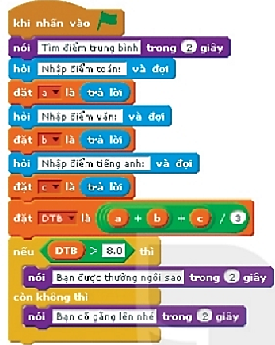 | a) Thuật toán tính điểm trung bình ba môn Toán, Văn và Tiếng Anh để xét xem HS được thưởng ngôi sao hay cần cố gằng hơn.  b) Đầu vào: ba số a, b, c  Đầu ra: thông báo "Bạn được thưởng ngôi sao" hay "Bạn cố gắng lên nhé".  c) VD1: a = 9, b = 8, c = 10, ĐTB = 9, thông báo: Bạn được thưởng sao.  VD2: a = 7, b = 6, c = 8; ĐTB = 7, thông báo: Bạn cố gắng lên nhé.  d) Sơ đồ khối  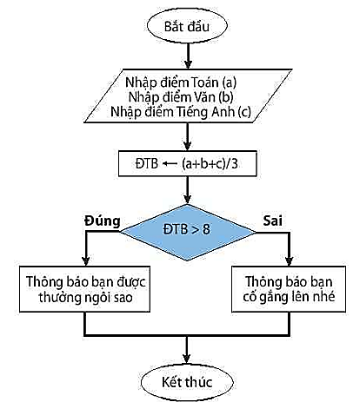
3. Cho chương trình Scratch như Hình 6.16. Hãy trả lời các câu hỏi sau:  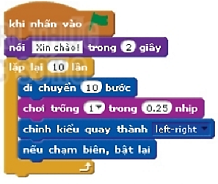  a) Chương trình đó thực hiện công việc gì ?  b) Các cấu trúc điều khiển tuần tự, rẽ nhánh và lặp có được sử dụng trong chương trình không ? Hãy nêu các câu lệnh trong chương trình thể hiện cấu trúc đó.  c) Thực hành tạo chương trình bằng Scratch. | a) Nhân vật nói xin chào trong 2 giây, sau đó lặp lại 10 lần việc di chuyển 10 bước nếu chạm biên thì quay lại. Trong quá trình nhân vật di c huyển, chương trình phát âm thanh tiếng trống.  b)  Cấu trúc tuần tự được thể hiện ở việc thực hiện lần lượt các lệnh từ trên xuống dưới. Ví dụ: nhân vật nói "Xin chào" sau đó mới di chuyển.  Cấu trúc rẽ nhánh Lệnh "nếu chạm biên, bật lại".  Cấu trúc lặp Lặp lại 10 lần.

D. HOẠT ĐỘNG VẬN DỤNG
Mục tiêu: Giúp HS vận dụng kiến thức để mô tả thuật toán bằng sơ đồ khối và chương trình Scratch (thuật toán tìm số lớn hơn trong hai số a và b; thuật toán tính trung bình cộng của ba số).
Tổ chức dạy học và đánh giá HS: GV giao nhiệm vụ cho từng nhóm HS (2 bài tập trong phần Vận dụng của SGK), học sinh thực hiện nhiệm vụ ở nhà, sau đó lập báo cáo và gửi qua email cho GV. GV căn cứ vào sản phẩm của HS để đánh giá. GV có thể yêu cầu đại diện nhóm thuyết trình.
Hoạt động học tập của học sinh | Dự kiến sản phẩm của HS
1. Em hãy vẽ sơ đồ khối mô tả thuật toán tìm số lớn hơn trong hai số a và b. Từ sơ đồ khối, hãy viết chương trình Scratch thực hiện thuật toán. | - Sơ đồ khối mô tả thuật toán tìm số lớn hơn trong hai số a và b.
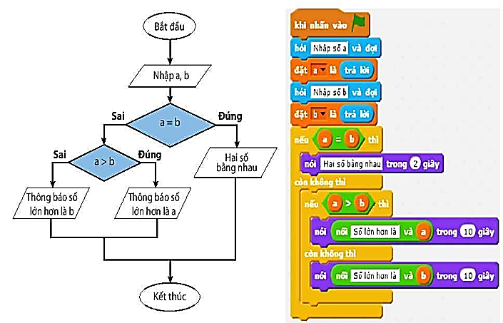
2. Em hãy viết chương trình Scratch thực hiện thuật toán tính trung bình cộng của ba số.
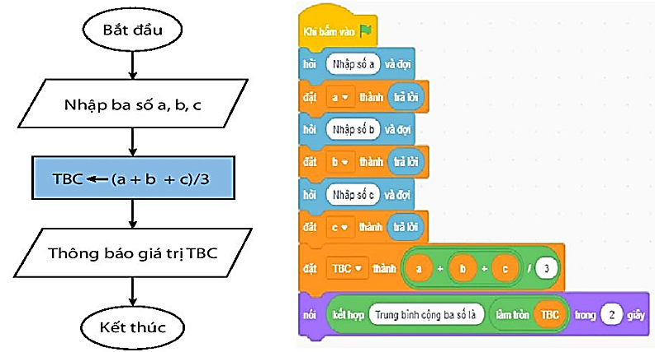

Ngày ....... tháng ........ năm .........
Tổ trưởng phê duyệt

